Код ____________________

ВСЕРОССИЙСКАЯ ОЛИМПИАДА ШКОЛЬНИКОВ
ПО ТЕХНОЛОГИИ 2020–2021 учебный год
ШКОЛЬНЫЙ ЭТАП
Направление «Техника, технологии и техническое творчество»
Теоретический тур
7-8 класс
Общая часть
1. Чертёж детали, без применения компьютерной техники, всегда выполняется:
а) без применения чертёжных инструментов;
б) только с применением чертёжных инструментов;
в) без соблюдения масштаба;
г) с точным соблюдением масштаба.

Ответ: _____________

2. На поверхности какого из перечисленных материалов видна текстура?
а) древесина;
б) сталь;
в) медь.
Ответ: _____________

3. Назовите три известных вам технологических материала.

Ответ: ___________________________________________________________________

4. Комплекс обозначений, состоящий из текста, графических и цветовых символов и их комбинаций, наносимых на изделие, упаковку и позволяющих определить изготовителя продукции, условия и сроки хранения, это:
а) маркировка;
б) этикетка;
в) вкладыш;
г) штрихкод.

Ответ: _____________

5. К стационарным источникам, нарушающим естественное состояние атмосферного воздуха, относятся:
а) автомобили и самолеты;
б) пожары и вулканизм;
в) промышленные предприятия и ТЭЦ;
г) пыльные бури и эрозия почв.

Ответ: _____________

Специальная часть
6. На что влияют размеры зубьев ножовочного полотна по деревообработке?
Ответ: ________________________________________________________________________
__________________________________________________________________________________________________________________________________________________________.

7. Сравните ручную дрель и аккумуляторную электродрель. Определите существенные отличия. Определите преимущества и недостатки моделей.
Ответ: _______________________________________________________________________
_____________________________________________________________________________

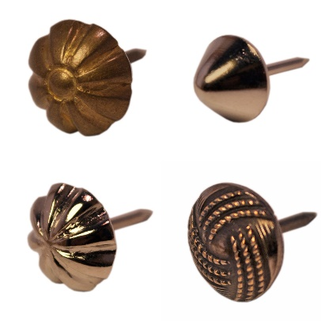
8. Для чего используются гвозди представленные на рисунке? Как они называются?
Ответ: ________________________________________
______________________________________________
______________________________________________
______________________________________________.

9. При черновом и чистовом точении древесины на токарном деревообрабатывающем станке все резцы-стамески должны иметь
а) одинаковые углы заточки;
б) разные углы заточки, в зависимости от назначения;
в) четыре одинаковых угла.
Ответы: ______________________________________________________________________.

10. Как называется искусственно созданный высокопрочный материал, состоящий из двух и более компонентов?
а) композитный материал
б) пластмассовый материал
в) углеродистый материал
г) твёрдосплавный материал

11. Из какого материала и на каком оборудование изготовлены данные сувениры?

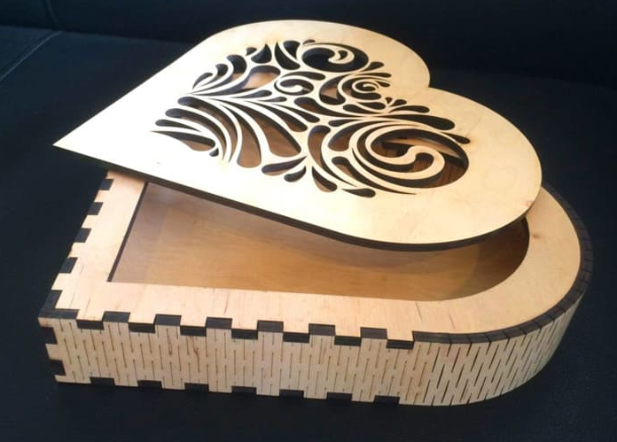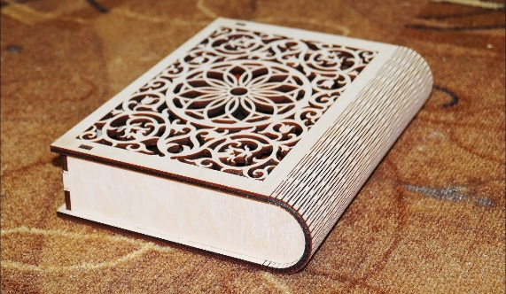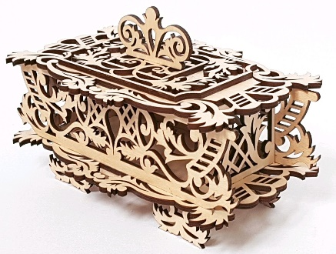
Ответ: _____________________________________________________________________
___________________________________________________________________________

12. Вам необходимо просверлить сквозное отверстие диаметром 12 мм в стальной заготовке толщиной 50 мм и нарезать в данном отверстии резьбу М12. Определите, применение каких режущих технологических инструментов необходимо, чтобы изготовить такое отверстие и резьбу.
Ответ: ___________________________________________________________________
_________________________________________________________________________
_________________________________________________________________________
_________________________________________________________________________

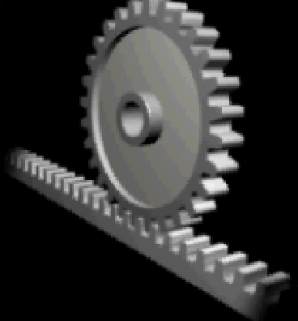
13.
Назовите тип передачи движения, представленный на рисунке. Приведите пример применения в компьютерной технике подобной передачи движения.
Ответ: _____________________________________________
___________________________________________________
___________________________________________________
___________________________________________________

14. При разработке новых технологий основной акцент делается на
а) увеличение производственных затрат;
б) увеличение себестоимости продукции;
в) оптимизацию процесса производства изделий
Ответ: ________________________________________________

15. Творческое задание.
Спроектируй заданный в словесной форме технологический процесс изготовления изделия. Требуется обосновать выбор материалов, формы, технологии изготовления, возможность художественной отделки, выполнить эскиз с простановкой выбранных тобой размеров. Технологическое изделие: Подставка для ноутбука с вентиляционными отверстиями (материал изготовления: определите самостоятельно). Задание выполните в предлагаемой таблице.

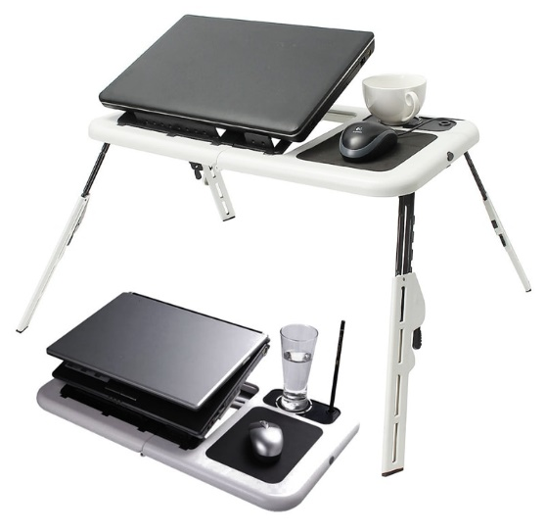

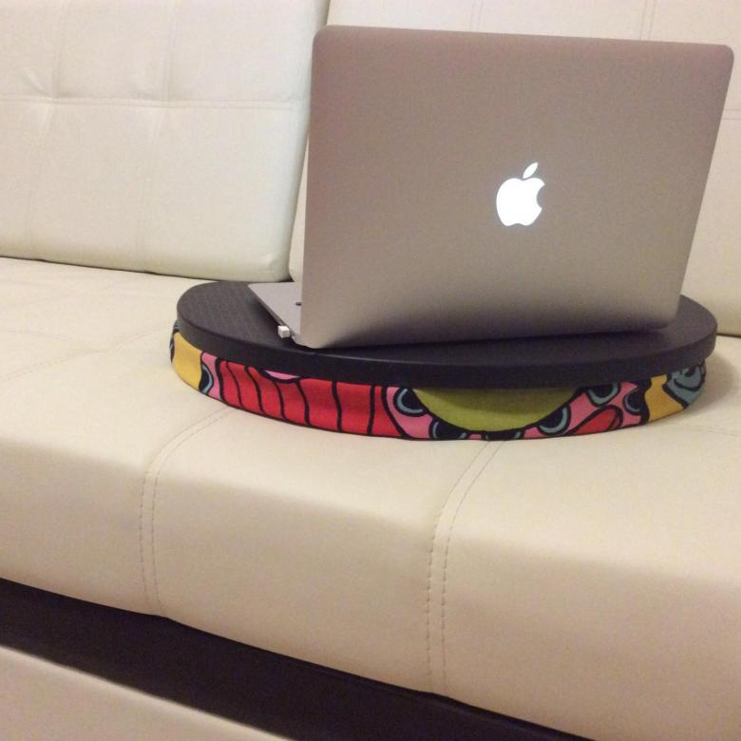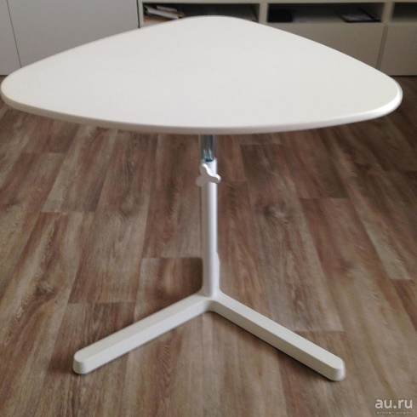
Образцы подставок для ноутбука

Место для эскиза изделия

Материал | Обоснование выбора материала
Форма | Обоснование выбора формы
Технология изготовления | Последовательность выполнения изделия  \
Отделка изделия | Обоснование выбора отделки

